Εικόνα που περιέχει έμβλημα, σύμβολο, γραφικά, οικόσημο

Περιγραφή που δημιουργήθηκε αυτόματα

**ΑΠΟΣΤΟΛΗ AIFS**

**ΕΛΕΥΘΕΡΟY ΚΕΙΜΕΝΟΥ**

# **ΒΗΜΑΤΑ ΑΠΟΣΤΟΛΗΣ**

Όταν ένα στέλεχος μας ζητάει να του στείλουμε μήνυμα που αφορά την λειτουργία της ζεύξης ακολουθούμε τα παρακάτω βήματα *(ΟΧΙ QRV, QRT, SVC, ZBZ, CHANNEL CHECK).* Το μήνυμα είναι πιθανό να μας το υπαγορεύσει ή και να μας το παραδώσει υπό μορφή **ACP126**.

* Ανοίγουμε τον **«ΕΠΙΧΕΙΡΗΣΙΑΚΟΣ ΧΕΙΡΙΣΤΗΣ (GES)»** και πατάμε κατά σειρά: Διαχείριση Σημάτων → Σύνταξη Σήματος ACP126 (Εικόνα 1).
* Στο αναδυόμενο παράθυρο, επιλέγουμε την μορφή **«ΕΛΕΥΘΕΡΟΥ ΚΕΙΜΕΝΟΥ»** (Εικόνα 2).
* Στο νέο παράθυρο, συμπληρώνουμε κατά σειρά τις παρακάτω επιλογές (Εικόνα 3):

α) **FM**, είναι αποθηκευμένο με μοναδική επιλογή το **HAGS ATHENS GRC**

β) **ΠΡΟΤΕΡΑΙΟΤΗΤΑ**, συμπληρώνουμε την επιθυμητή στο πρώτο κουτάκι μόνο.

γ) **TO**, επιλέγουμε **«ΒΟΗΘΕΙΑ»** και επιλέγουμε παραλήπτη από την λίστα.

δ) **ΔΙΑΒΑΘΜΙΣΗ**, αντίστοιχα συμπληρώνουμε την επιθυμητή.

ε) **SIC**, συμπληρώνουμε μόνο **SSH** στο πρώτο κουτάκι και επιλέγουμε **«ΕΛΕΧΓΟΣ SIC»**.

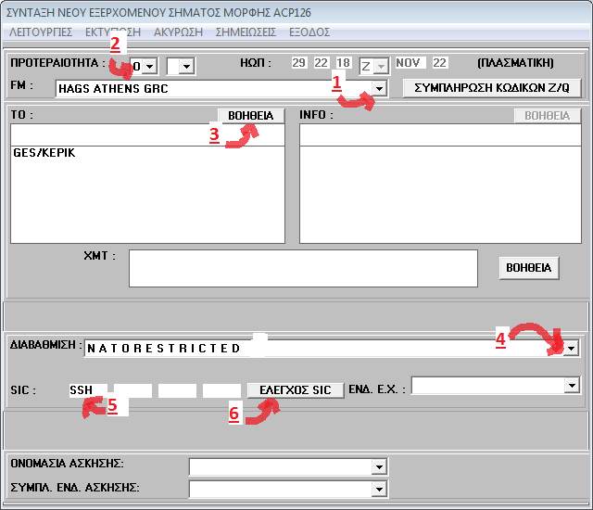

Εικόνα 3

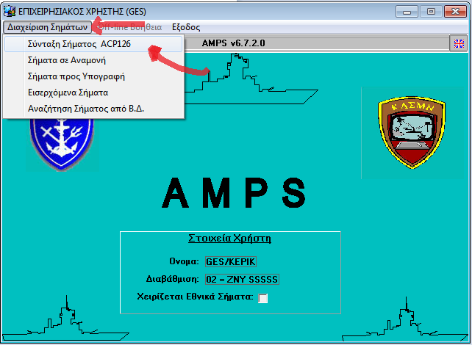

Εικόνα 1

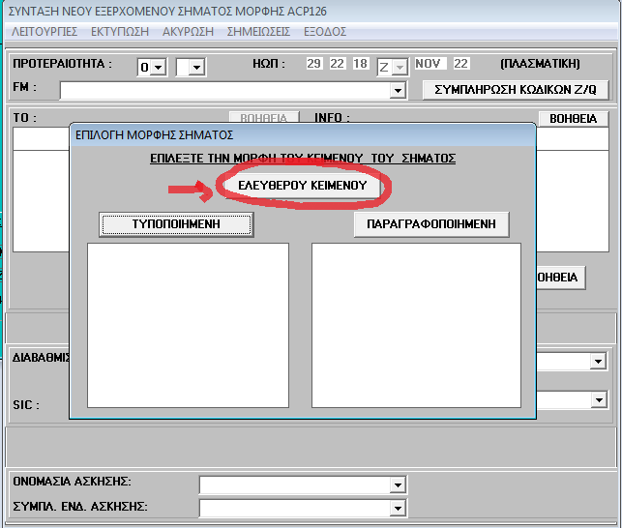

Εικόνα 2

* Στο νέο παράθυρο που θα ανοίξει, διατηρούμε το πρώτο θέμα όπως είναι. Στο δεύτερο αντιγράφουμε το επιθυμητό SUBJ. *Η γραμμή που θα πληκτρολογήσουμε πρέπει να έχει αυστηρά τη μορφή SUBJ:[θέμα]*. Μόλις το κάνουμε, πατάμε **«ΚΑΤΑΧΩΡΗΣΗ»**.

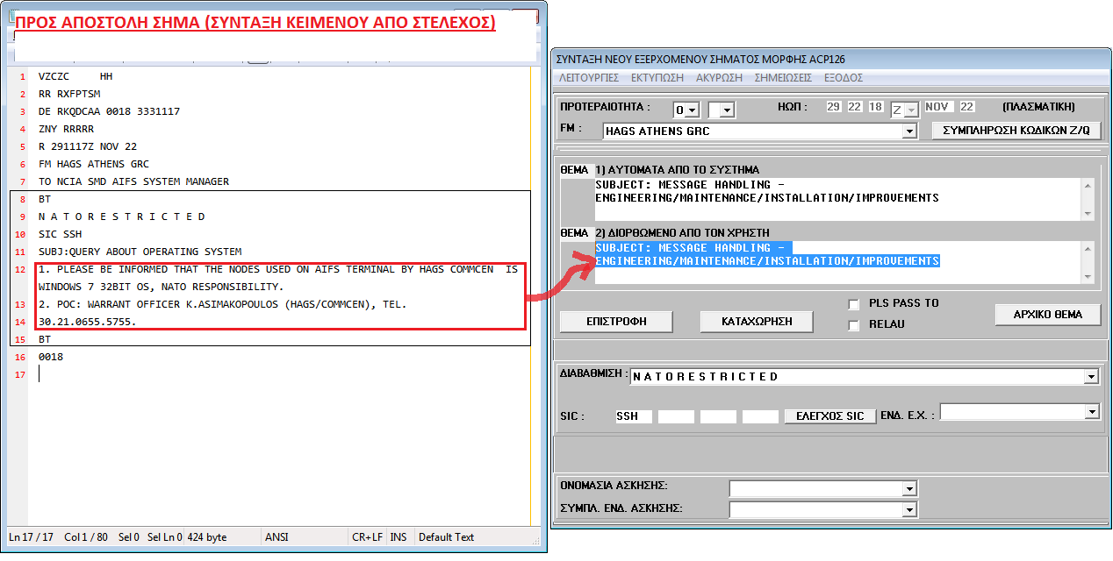

Εικόνα 4

* Μόλις ολοκληρώσουμε πατάμε **«ΚΑΤΑΧΩΡΗΣΗ»** και μόλις κλείσει **ΛΕΙΤΟΥΡΓΙΕΣ → ΣΥΜΠΛΗΡΩΣΗ ΚΕΙΜΕΝΟΥ** (Εικόνα 5).

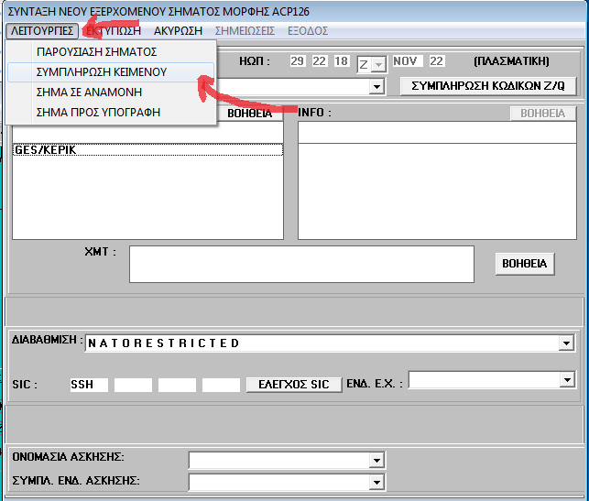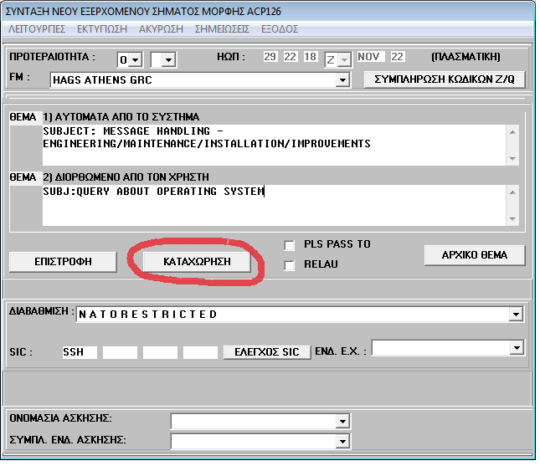

Εικόνα 5

* Από το σήμα που μας έδωσε το στέλεχος, μεταφέρουμε το κυρίως κείμενο, ως εξής:  
  α) Βρίσκουμε το πρώτο BT.  
  β) Αγνοούμε τις γραμμές των: πρώτου BT, SUBJ, SIC, REF, Διαβάθμισης, κλπ.  
  γ) Αντιγράφουμε το κυρίως κείμενο και πατάμε **«ΚΑΤΑΧΩΡΗΣΗ»**.

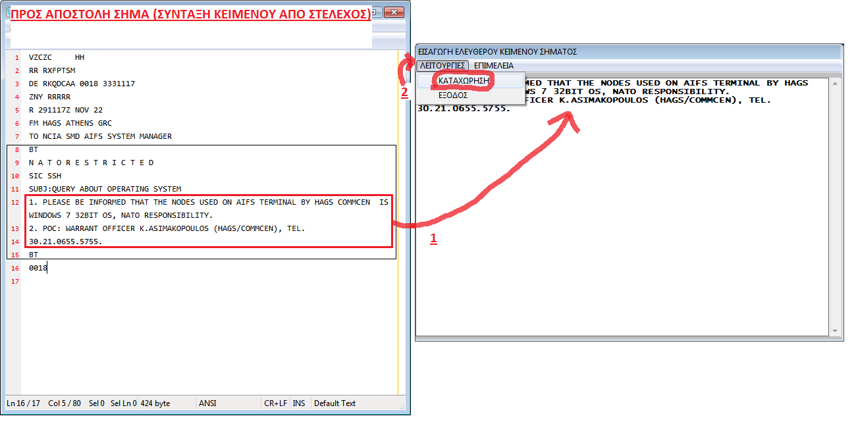

Εικόνα 6

* Μόλις επιστρέψουμε στο παράθυρο της σύνταξης, πατάμε **ΛΕΙΤΟΥΡΓΙΕΣ → ΣΗΜΑ ΠΡΟΣ ΥΠΟΓΡΑΦΗ** και στο νέο παράθυρο την επιλογή **«ΚΑΤΑΧΩΡΗΣΗ»** (Εικόνα 7).
* Στο επόμενο παράθυρο που εμφανίζεται επιλέγουμε **«ΟΧΙ»** και ξανά **«ΚΑΤΑΧΩΡΗΣΗ»** (Εικόνα 8).

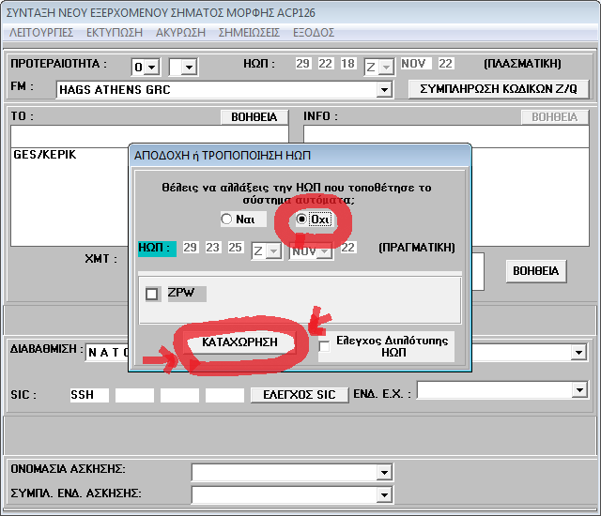

Εικόνα 8

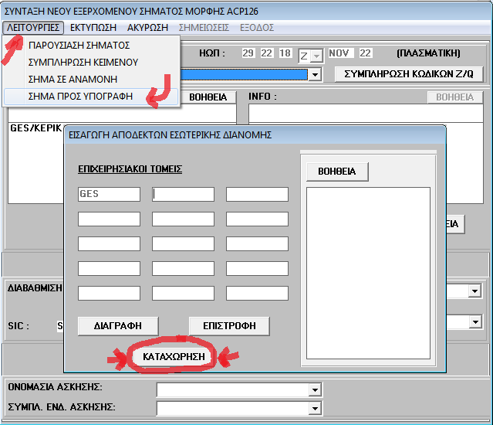

Εικόνα 7